# Processo de Criação de Programas

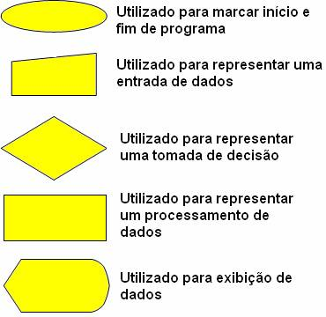

Algoritmo (Fluxograma, pseudocódigo).



Executa ??

Codificação



Erro..

Codigo Fonte (escrito em alguma linguagem de programação

# Projeto

* Objetivo – o que é?
* Metodologia
* Controle

**Objetivo** – Defina um objetivo para seu projeto.

**Metodologia** – Defina como o seu projeto será feito.

**Controle** – Faça checkpoints de seu projeto para ver se ele está indo no caminho certo.



Hello Word

Interpretador

Código fonte (Escrito em alguma linguagem de programação

Arquivo executável.exe

Compilador

Traduzir

**Interpretador** – Le linha por llinha do código fonte, como por exemplo os navegadores.

**Compilador** – Ele “traduz” uma única vez o código fonte. Só poderá criar um arquivo .exe se o código fonte não conter nenhum erro de sintaxe.

Existem dois tipos de erro, o de **sintaxe** e o erro de **lógica:**

**Sintaxe –** O Erro está em alguma linha do código, que pode ter sido escrita errada, como ex. ( iff , com dois **F**)

**Lógica** – Esse erro é quando o programador planeja que o programa irá fazer uma coisa e ele faz outra, como ex. ( um programa para somar e ao invés de somar o programa faz uma divisão).

# IDE – Integrated Development Environment

Ambiente de desenvolvimento integrado

* Visual Studio 2015 – 7GB
* Sharp Development – 13MB

Possibilita o desenvolvimento de soluções em um ambiente integrado que disponibiliza:

* Editor
* Compilador e LinkEditor
* Modelagem
* Depurador/Debug
* Teste
* Otimização do código